Lindenborg Ro- og Kajakklub  Nyhedsbrev oktober 2024. | 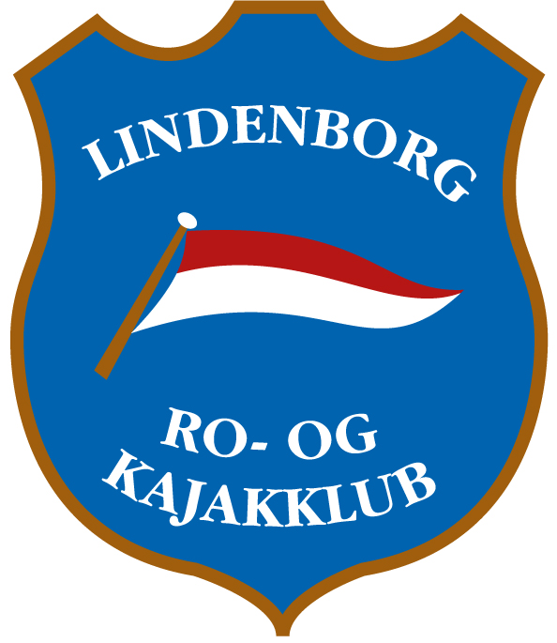

Tænk sig, så er det allerede sommer. Det skrev vi sidste gang, men nu er det efterår. Og sikken et flot et, vi har fået indtil nu. VI håber I alle får det sidste ud af sæsonen på vandet, for lyset svinder hurtigt. Men så er der mulighed for at se nordlys i år.

Ved sidste fuldmåne, havde vi en hyggelig tur sammen med Lejre Havkajak. Vi var 10 stk, der fik en hyggelig tur og der var en 20 stykker i havkajak. Det gør vi igen en anden gang.
Det har været dejligt med fællesroninger her i efteråret og grillen har været i brug flere gange. Til dem der ikke har været med endnu, kan der kun opfordres til at prøve at komme med.

Memberlink har skiftet navn til GoMember. Alt er som det plejer, bare lidt andet udseende.

Standerstrygning
Så er sæsonen på vandet så småt ved at være slut, og vi stryger standeren søndag den 27. oktober 2024.
Hvis vejret er til det, tager vi en rotur kl. 12.00.
Kl. 15.00 er der standerstrygning med dåb af vores nye kajakker og dobbeltsculler og med efterfølgende the/kaffe og kage. Vi håber at se dig til en hyggelig eftermiddag med dine klubkammerater.
Tilmelding sker via GoMember.

Rospinning
Selvom standeren stryges, går vi ikke helt i stå. Vi startede rospinning i uge 41 med hold tirsdag, torsdag og lørdag. Kalenderen er opdateret, og tilmelding sker via GoMember.
Rospinning er et godt tilbud, hvis du vil holde formen hen over vinteren – og udover at knokle og få sved på panden, hygger vi os også
Hvis du ikke kan deltage på holdene, kan du altid selv tage en tur i romaskinen. Kajakergometeret står også i motionsrummet til fri afbenyttelse.
Vi har investeret i nyt lydudstyr, og der ligger en manual klar til brug af dette. Og vi kan sige, at der ikke er kommet klager over lyden. Det er bare godt med en god lyd.
Selv om holdet ser fuldt ud, så skriv dig på ventelisten. Det går tit op alligevel.

Vinterroning
Efter standerstrygning og frem til standerhejsning overgår vi til vinterroningreglementet – læs eventuelt mere om det på vores hjemmeside. Hvis du opfylder betingelserne, skal tilladelse søges via GoMember. Hvis du er i tvivl, så kontakt Dan eller Lisette.

På gensyn på vandet og i spinningslokalet.

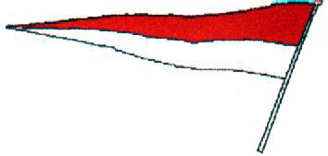 | På klubbens vegne  Formand Erik Borup  Edvard Olsensvej 2. 4070 Kirke Hyllinge  Mobil 21 62 48 05  E-Mail: erikborup75@gmail.com  www.lindenborgroklub.dk | 